Jolsvai András
Szelídített vadnyugat

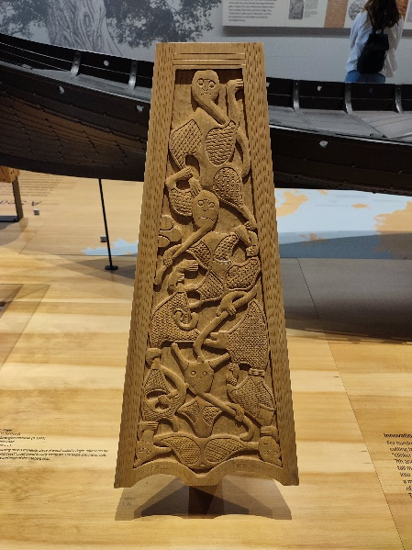
Tudnék mesélni…
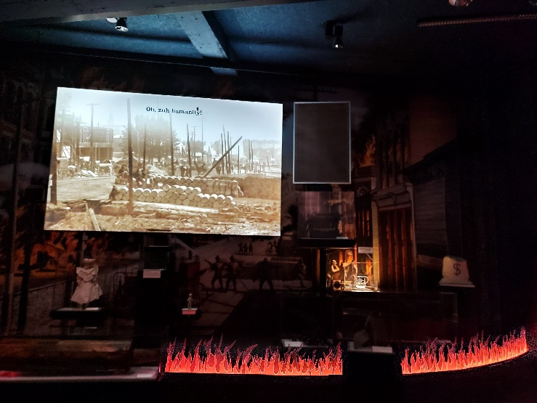
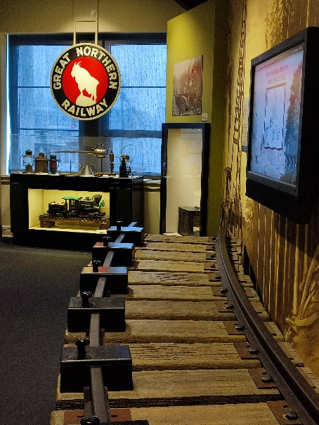
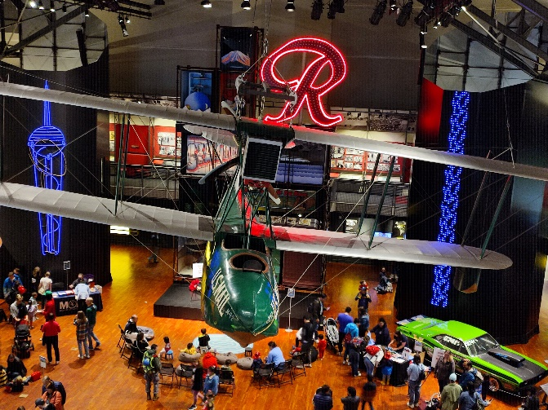
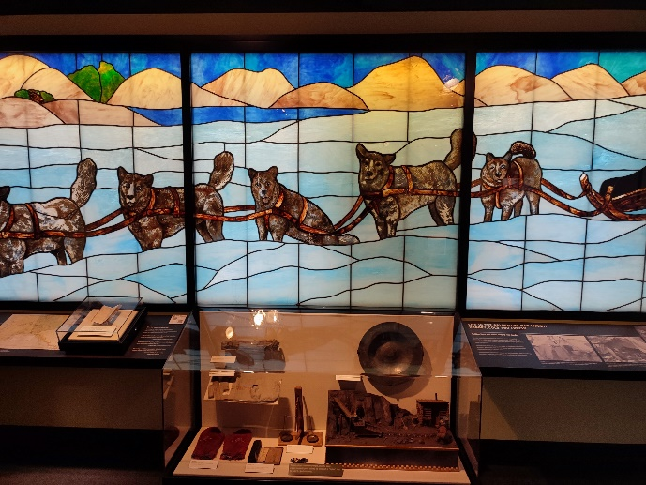
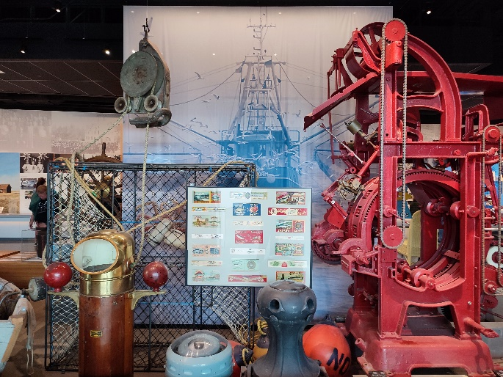
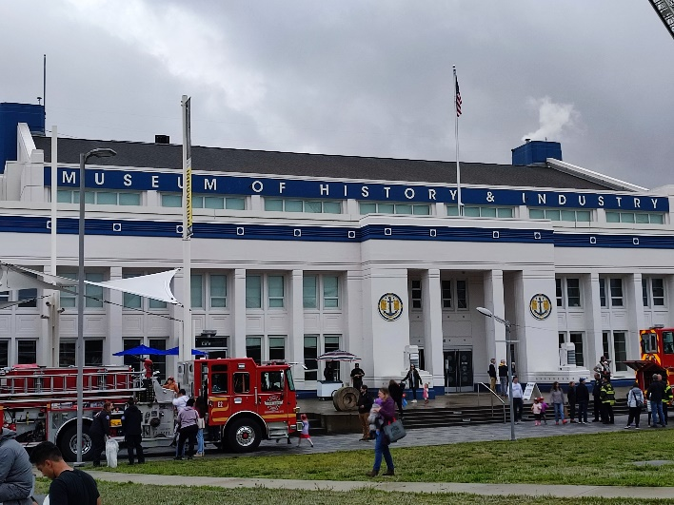
Egy városról, melynek története alig száz-nyolcvan évet ölel fel, egy városról, melyet tizenkét család alapított 1848-ban, egy városról, melyet egy hajóskapitány nevezett el egy indián törzsfőnökről (hogy aztán róla is elnevezzenek majd egy várost háromszáz kilométerre észak-ra). Egy városról, ahol aztán gombamódra sza-porodtak a házak (apropó, hallottak már olyan-ról, hogy városmódra szaporodnának a gom-bák?), s a közelben kitörő aranyláz aztán végleg megalapozta a jövőjét. Egy városról, mely a tizenkilencedik század végén porig égett, de ezt a tényt is a maga javára fordította: attól kezdve tudatos fejlesztéssel, építési szabályokkal és szigorú tűzrendészeti rendeletekkel – a belvárosban többé nem épülhe-tett ház fából – vette elejét a to-vábbi tragédiáknak. Egy város-ról, melyet a természet meg-annyi szépséggel ajándékozott meg, s mely sokáig élni is tudott ezekkel az ajándékokkal. Egy városról, mely a huszadik században kétszer is rendezett világkiállítást, s a második egyik ikonikus épülete mára a város jelképe lett. Egy városról, amelynek rengeteg arca van, és néha ugyanaz az arc is más-más formát mutat. Egy városról, ahol kopott, fölszintes üzletsorok és csillogó felhőkarcolók élnek egymás mellett, egy városról, ahol az utcaseprőt cleaner ambassadornak hívják, s fordulékony elektromos kocsival járja a várost, mégsem tud úrrá lenni a járdákat ellepő szeméthalmokon. Egy városról, ahol a parkokat, házakat nem híres emberekről, hanem jómódú donátorokról nevezték el. Egy városról, amely régóta büszke rá, hogy olyan iparágak telepedtek meg benne, mint az autógyártás meg a repülőgépgyártás, ahogy arra is, hogy mostanában a kaliforniai sziliciumvölgy egy része átköltözött ide, a sziliciumhegyre. Egy városról, melynek repülőtere egyike a legforgalmasabbnak az államokban, ahogy kikötőjével se sokan vetélkedhetnek. Egy városról, ahol az egy főre jutó jövedelem kiugróan magas, ahol az Amazon és a Google alapítója él, ahol a modern informatika legfontosabb felfedezései esnek, és ahol a parkokat, sugárutakat rongyokba burkolt hajléktalanok borítják. Egy városról, melynek egyik közterén egy véreskezű Lenin-szobor áll, egy másikon pedig egy rágógumik által belepett fal – utóbbit is műalkotásként tartják számon. Egy városról, ahol mindeni annyit ér, amennyije van, de ezt tagadnia illik. Egy városról, ahol jelenleg mintegy nyolcszáz-ezren laknak, de sokmillióan álmodnak róla, bárcsak ott lakhatnának. Egy városról, melyet (mint már tudjuk, egy indián törzsfőnök után) Seattle-nek neveznek.
Tudnék mesélni, de most nem mesélek.
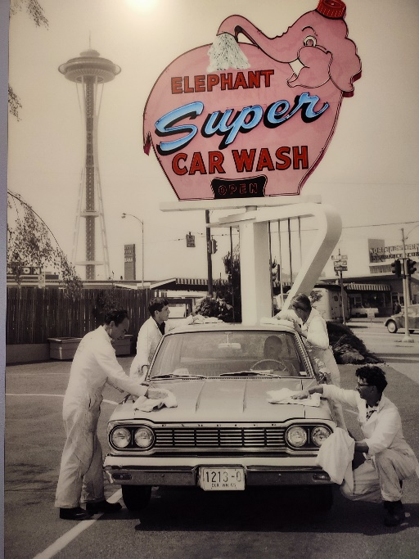
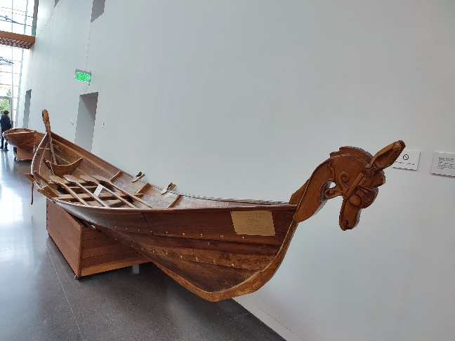
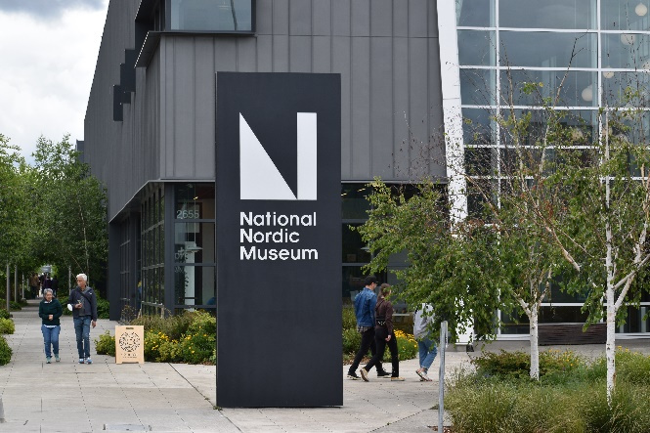
Csak annyit mondok, futólag, hogy ebben a városban sok érdekes múzeum is van, Szépművészeti, például, meg hadászati, csokoládészati és tengerészeti, popzenei és üvegművészeti, ha egyszer sok idejük lesz, ne kerüljék el egyiket se, de ha csak kevés, akkor viszont az itt következő kettőt ajánlom nagybecsű figyelmükbe. Az egyik (MOHAInak hívják, simán, hogy megkülönböztessék magukat Mohai V. úrtól) afféle helytörténeti múzeum, a város fejlő-dését mutatja be a kezdetektől napjainkig, megannyi tárgyi bizonyíték, fotó, tabló és mindenféle technikai furfang segítségével. (Van egy, mondjuk így, moziterem például, ahol az ember végignézheti a fent már említett híres tűzeset lezajlását és következményeit, miközben tréfás csasztuskák enyhítik a látványt), hogy aztán a földszinten a modern számítástechnika eredmé-nyeivel kápráztatódjunk végleg el.
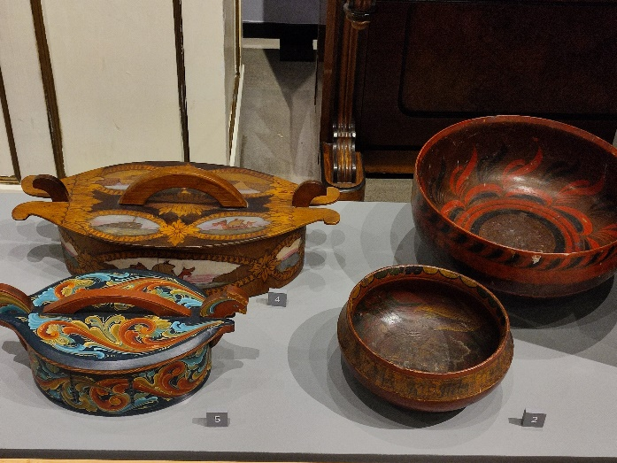
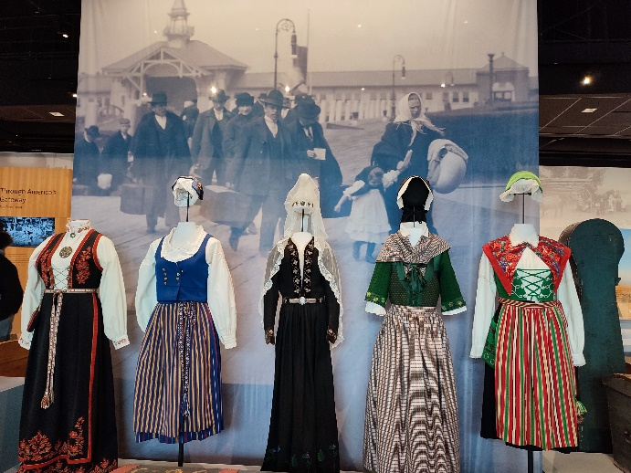
A másik múzeumot Nordic-nak rövidítik, itt egy impozáns, új épületben a város (pontosabban az egész Egyesült Államok) egy kevéssé ismert, pedig fontos történetével ismerkedhetünk meg: az un. északi kivándorlás históriájával. Amikor Amerika újkori benépesedéséről beszélünk, az angliusok mellett sok szó esik, és méltán, az írekről meg az olaszokról, a mexikóiakról és a magyarokról, de viszonylag kevés a svédekről, norvégokról, finnekről, dánokról és grönlandiakról: pedig a teljes skandináv népesség egytizede a tizenkilencedik század végén áttette székhelyét Amerikába. Ezt a folyamatot mutatja be (kicsit széles merítéssel, a vikingekkel kezdve) parádés módon a Nordic Múzeum, a hajdani pionérok nehéz sorsától kezdve a mai utódok szabadidős hagyományőrzéséig.
Le a kalappal az egykori küzdők és a mai múzeológusok előtt egyaránt.
Fotó: Tanyi Adrienne

